郯城县环境保护局现场核查重点企业

主要污染物及污染工序

为响应国务院第二次全国污染源普查有关文件的要求，我局总量办印制重点企业污染源核查表格文件共20份，并对这20家涉及到建筑陶瓷、建筑材料、墙体材料、纸业、热电的重点工业企业的主要污染物和污染工序进行现场核查。

为了得到更加准确的数据，我局总量办工作人员花费两天的时间，去往我县城区、花园乡、马陵山景区、泉源乡等地与企业负责人见面，对工业企业主要产品、生产工艺、废水废气治理与排放情况、废物产生与处理情况、固体物料堆存信息、污染物产排污系数核算信息等内容进行现场核查，并由企业负责人签字或盖章确认更改。总共完成20家重点企业的污染源普查工作。

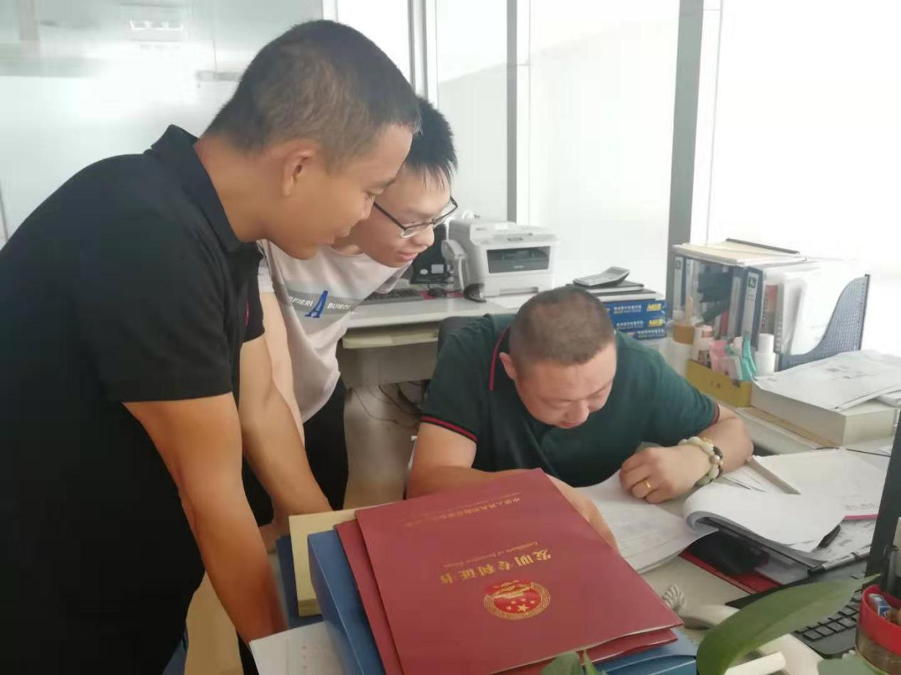

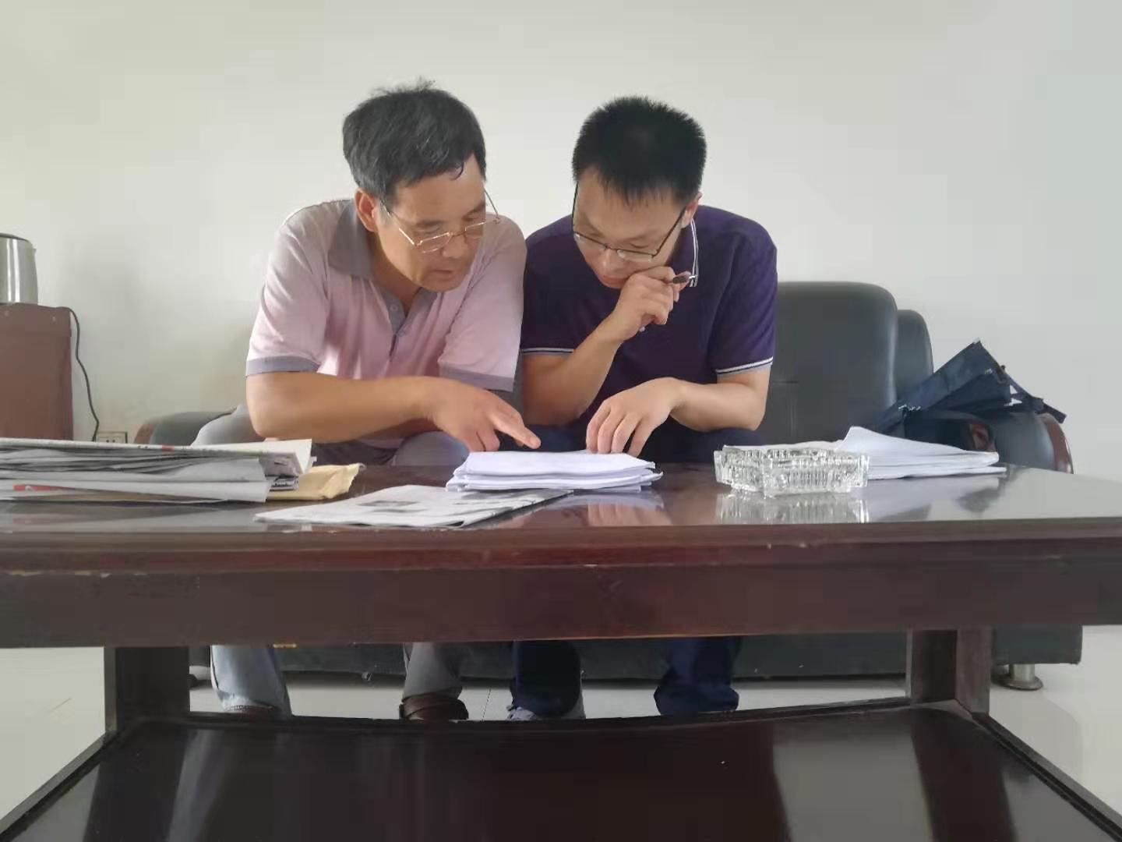

我县重点企业主要污染物及污染工序的现场核查，有利于摸清我县工业企业污染源基本情况，建立健全重点污染源档案、污染源信息数据库和环境统计平台，为加强污染源监管、改善环境质量、防控环境风险等提供了决策依据，做到既有金山银山，又有绿水青山。